附件

住宿酒店预订通道

参加中国建造品牌推介大会的代表，在5月10日至13日期间，享受会议住宿酒店优惠价格。

一、预订方式

扫描对应酒店二维码—关注公众号—点击专属链接—注册—填写专属优惠验证码：jzppdh—预订。

二、住宿酒店

**酒店一：**上海三甲港绿地铂瑞酒店（5月10日报到酒店），住宿标准600元/晚（标准间、大床房，含双人早餐）。

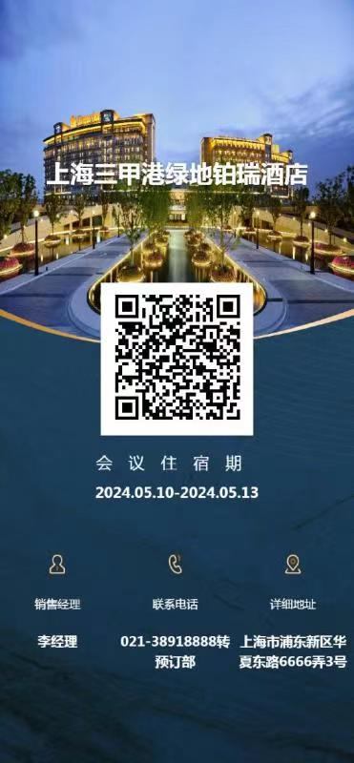

铂瑞酒店预订二维码

**酒店二：**上海三甲港绿地铂骊酒店，住宿标准380元/晚（标准间、大床房，含双人早餐）。

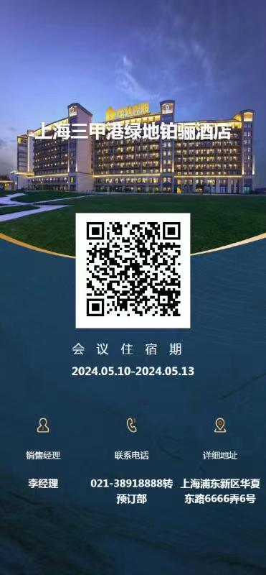

铂骊酒店预订二维码

**酒店三：**上海三甲港绿地铂派酒店，住宿标准300元/晚（标准间、大床房，含双人早餐）。

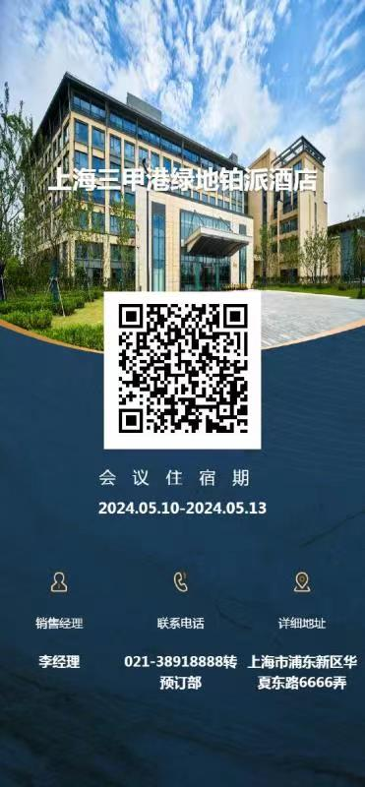

铂派酒店预订二维码

三、预订说明

（一）为确保会期正常入住，请参会代表确定行程后，务必提前预订房间。

（二）由于订房渠道和特殊价格原因，订单一经确定，原则不能取消，请预订前认真核实行程。

四、联系电话

李经理021-38918888，转预订部。